章末检测试卷(四)
[满分：100分]
一、单项选择题：本题共7小题，每小题4分，共28分。在每小题给出的四个选项中，只有一项是符合题目要求的。
1.(2024·濮阳市高二联考)关于电源、电流与电动势，以下说法正确的是( )
A.同一太阳能电池接入不同的电路中，外电路变化时，电动势E一定变化
B.常用的1号、2号、3号、5号、7号干电池的电动势随号数的增大而增大
C.某电池板不接负载时的电压是0.8 V，短路电流是0.04 A，则内阻为20 Ω
D.某太阳能充电器标有2 600 mA·h，此物理量越大，则充电电流越大
2.(2025·广东省部分名校高二期中联考)电子产品制作车间里常常使用电烙铁焊接电阻器和电容器等零件，技术工人常将电烙铁和一个灯泡串联使用，灯泡还和一个开关并联，然后再接到家庭电路上，原理示意图如图所示，电烙铁和灯泡均可视为阻值不变的纯电阻，下列说法正确的是( )
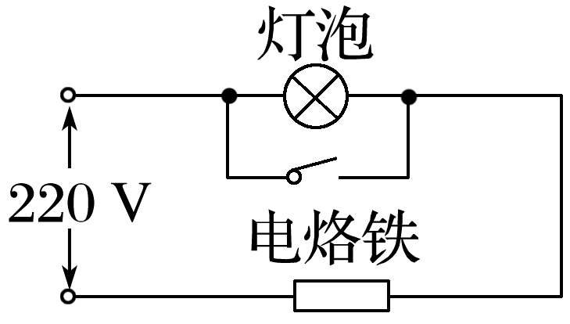
A.开关闭合时，灯泡发光
B.电烙铁在开关闭合时的功率大于在开关断开时的功率
C.开关断开时，电路消耗的总功率增大
D.开关断开时，电烙铁和灯泡的功率之比等于它们阻值的反比
3.(2024·上饶市高二期末)如图所示，规格为“6 W 6 V”的小灯泡与小型直流电动机(其线圈电阻为R=1 Ω)并联，接至电动势E=12 V、内阻r=2 Ω的电源上。闭合开关S时，小灯泡恰好正常发光，电动机正常工作，则下列结论正确的是( )
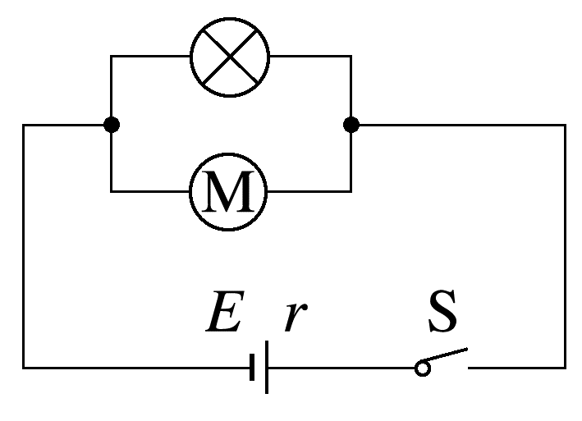
A.流过灯泡的电流6 A
B.流过灯泡的电流3 A
C.电动机的发热功率8 W
D.电动机的发热功率4 W
4.有四个电源甲、乙、丙、丁，其路端电压U与电流I的关系图像分别如图(a)、(b)、(c)、(d)所示。将一个6 Ω的定值电阻分别与每个电源的两极相接，使定值电阻消耗功率最大的电源是( )
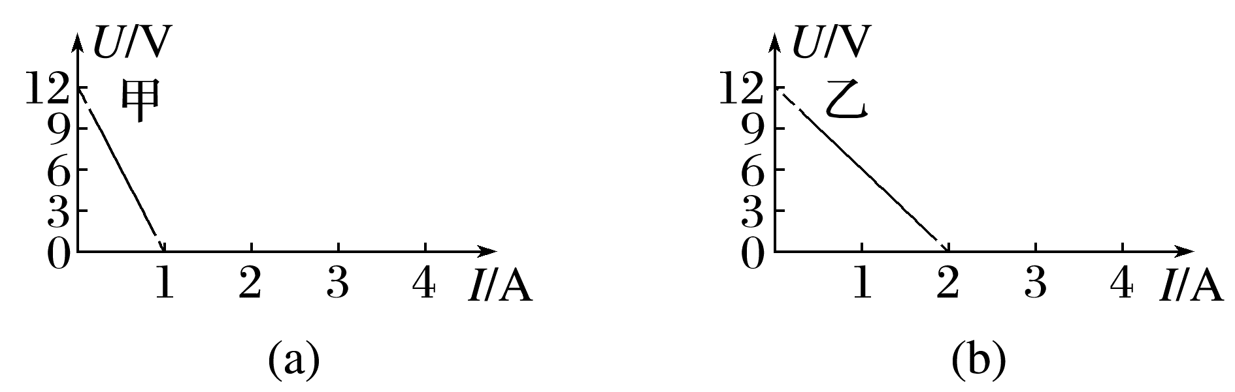
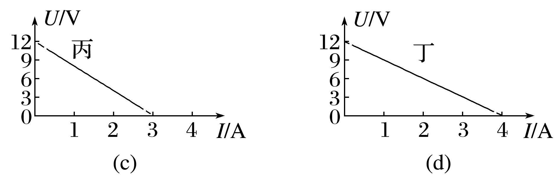
A.甲电源 B.乙电源
C.丙电源 D.丁电源
5.(2025·玉林市高二期中)如图所示的U-I图像中，一条为电源的U-I图线，一条为定值电阻的U-I图线，若将该电源与定值电阻构成闭合回路，下列说法正确的是( )
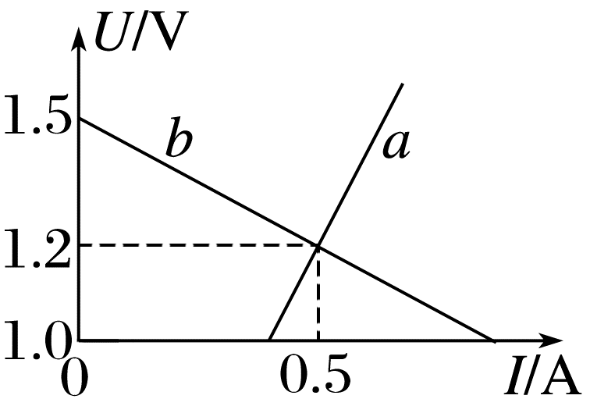
A.电源的电动势为1.2 V
B.电源的输出功率为0.6 W
C.定值电阻的阻值为0.42 Ω
D.电源的内阻为1 Ω
6.(2025·安徽省部分学校高二联考)如图所示的电路中，R₀是定值电阻，滑动变阻器的最大电阻R>R₀+r。电压表和电流表均为理想电表，C为电容器。闭合开关S，将滑动变阻器滑片P由a滑到b的过程中( )
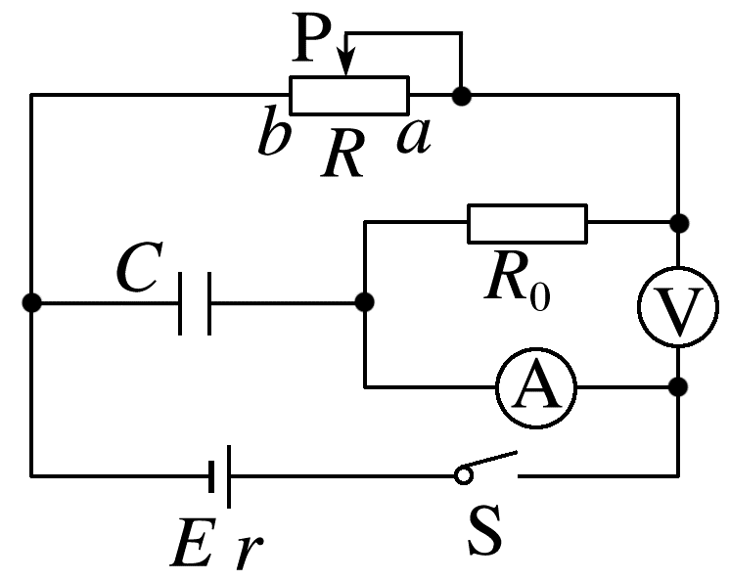
A.电流表示数减小
B.电压表示数减小
C.电容器所带电荷量增多
D.滑动变阻器消耗的功率先增大后减小
7.(2024·湖北省高二期中)热敏电阻是一种电阻值能随温度变化而改变的电学元件，被广泛用于温度测量、温度控制和电子设备保护等领域。如图甲所示是某实验小组设计的家用热水器的控制电路，R₀=50 Ω，R₁的阻值随温度的升高而减小，其阻值随温度变化曲线如图乙所示。R₂为调温电阻，信号模块通过监测R₁和R₂两端总电压从而控制加热电路通断，r=10 Ω，则下列说法正确的是( )
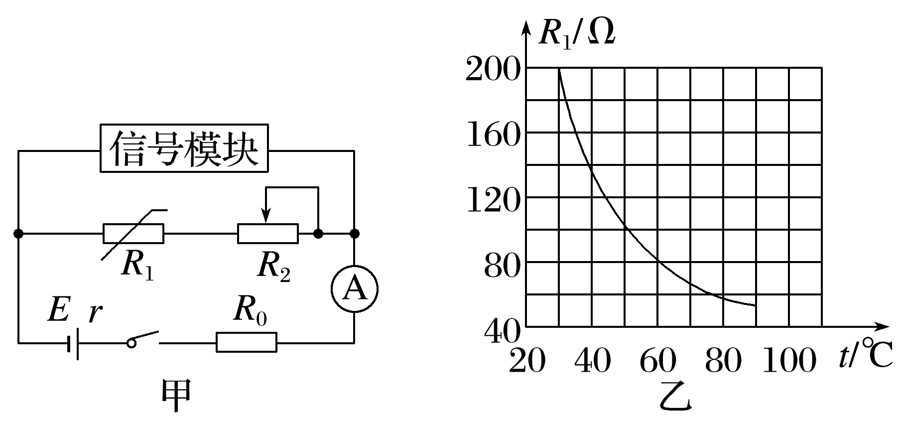
A.当R₂短路，信号模块监测电压数值增大
B.当R₂短路，R₁和R₂消耗总功率一定增大
C.当信号模块临界电压不变时，要使热水器内水温维持一个较高温度，则R₂的阻值应调大一点
D.当R₂阻值不变时，要使热水器内水温维持一个较高水平，应增大信号模块临界电压
二、多项选择题：本题共3小题，每小题6分，共18分。在每小题给出的四个选项中，有多项符合题目要求。全部选对的得6分，选对但不全的得3分，有选错的得0分。
8.(2025·天津市高二期末)酒精测试仪常用于对机动车驾驶员是否酒后驾驶的现场检测，它利用了一种电阻随酒精气体浓度的变化而变化的二氧化锡半导体型酒精气体传感器。简化电路如图所示，若传感器电阻与酒精气体的浓度c成反比，且酒精气体的浓度c=0时，传感器电阻极大。电流表A和电压表V均可视为理想电表。当吹入酒精气体时，下列说法正确的是( )
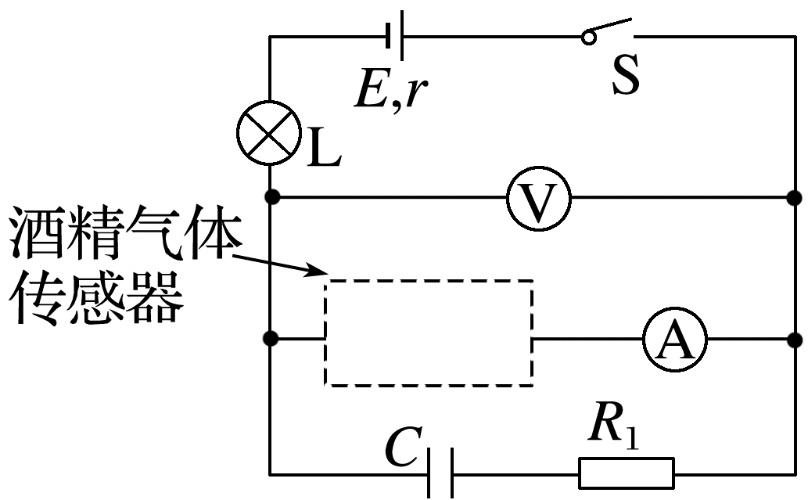
A.小灯泡L变亮
B.电流表A的示数变小
C.电压表V的示数变小
D.电容器C上电荷量增多
9.(2025·攀枝花市高二期中)将一电源与电阻箱R、定值电阻R₀=4 Ω连接成闭合回路，如图甲所示。测得电阻箱所消耗功率P与电阻箱读数R的关系如图乙所示，则下列说法正确的是( )
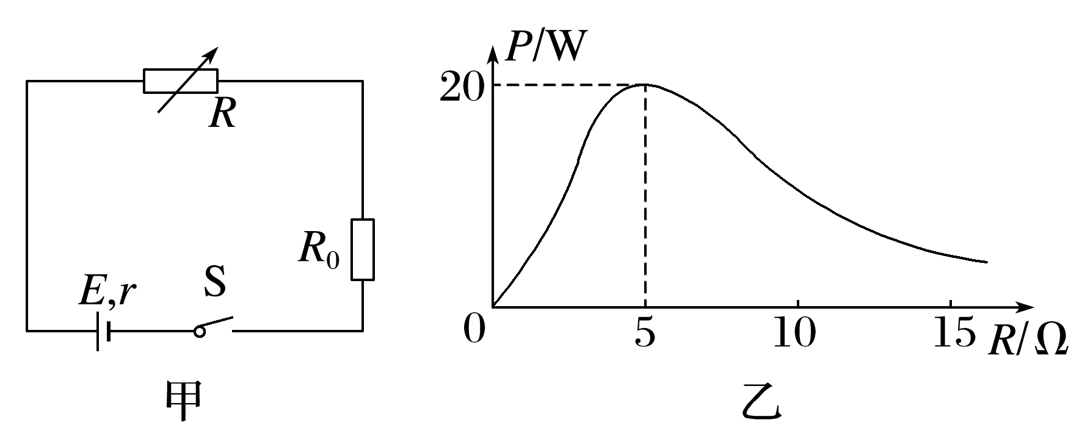
A.电源内阻r=1 Ω
B.电源电动势E=30 V
C.定值电阻R₀功率最大时，电阻箱R=1 Ω
D.电阻箱所消耗功率P最大时，电源效率为90%
10.(2024·重庆市高二月考)如图(a)所示电路，R₁为滑动变阻器，R₂为定值电阻。从左向右移动滑动变阻器的滑片，根据电表数据得到U-I图像如图(b)所示，电表均为理想电表，则( )
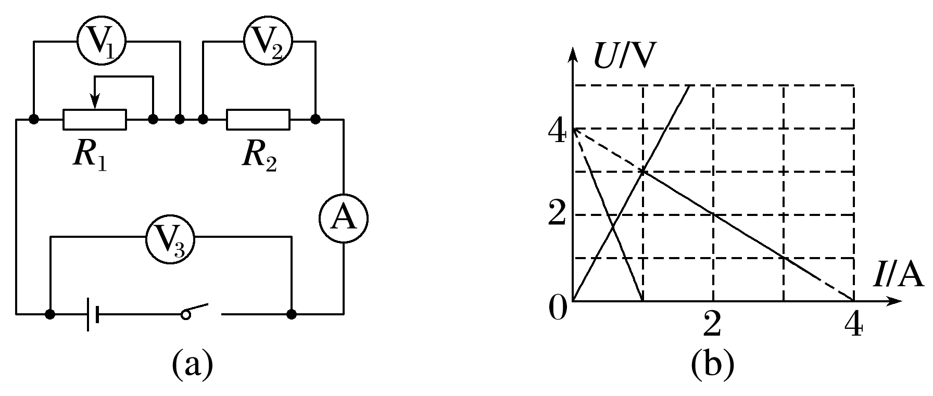
A.R₁的最大功率为4 W
B.R₂的最大功率为3 W
C.电源的最大输出功率为3 W
D.电源的输出功率先增大后减小
三、非选择题：本题共5小题，共54分。
11.(8分)(2025·成都市高二期中)指针式多用电表是实验室中常用的测量仪器。请回答下列问题：
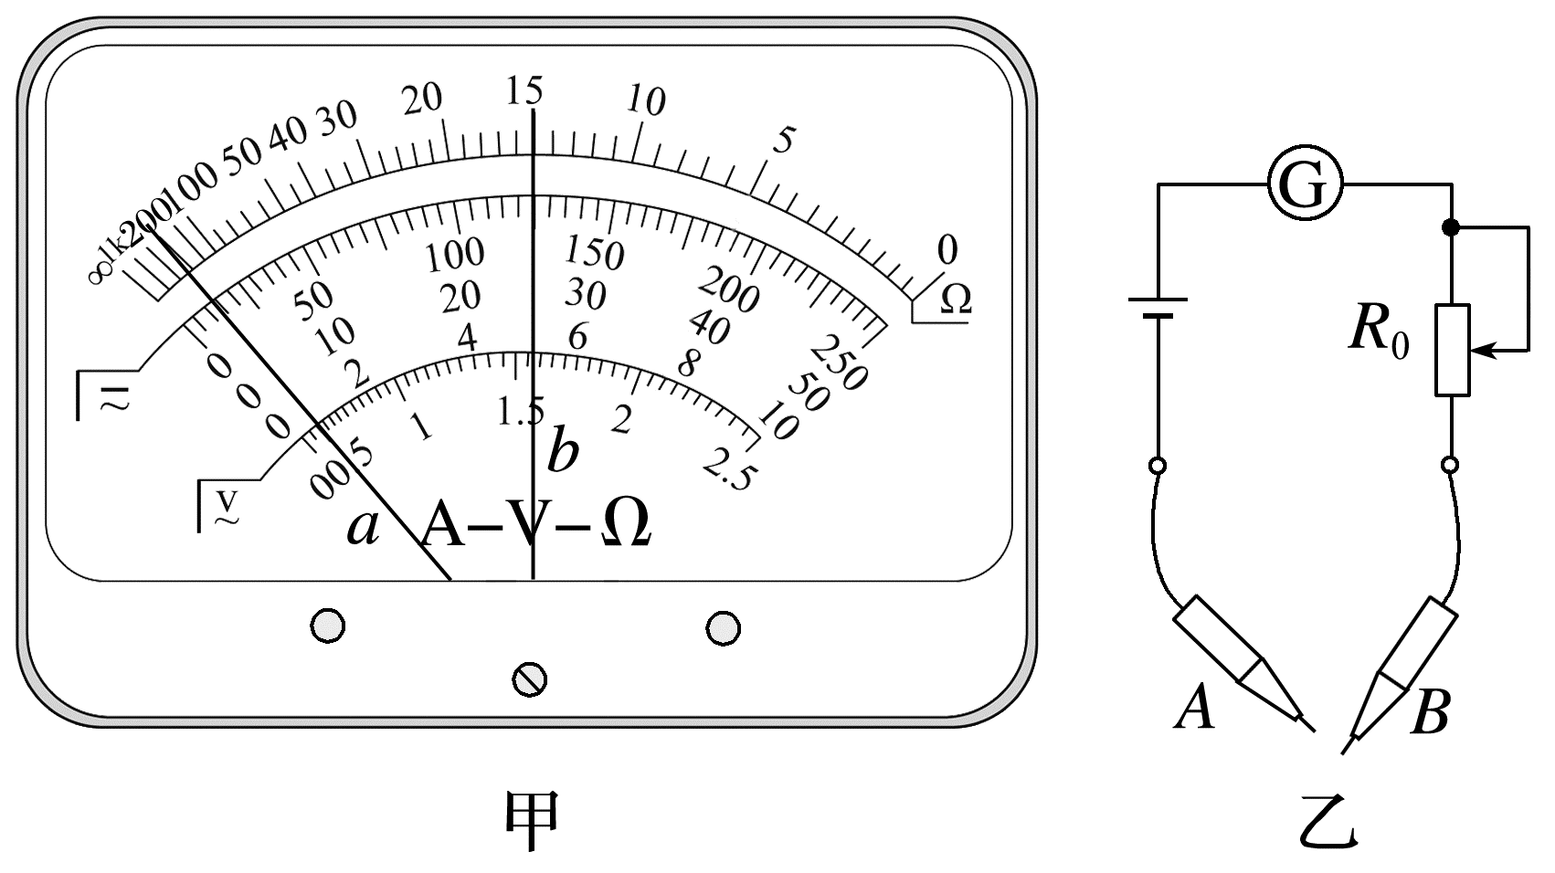
(1)(4分)使用多用电表粗测电阻时，将选择开关拨至电阻挡“×100”挡，经正确操作后指针指示位置如图甲中a所示。为了使多用电表测量的结果更准确该同学应该选择电阻挡 (选填“×10”或“×1k”)挡；若经过正确操作，将两表笔接待测电阻两端时，指针指示位置如图甲中b所示，则待测电阻为 Ω。
(2)(4分)图乙是某多用电表电阻挡内部电路示意图。其中，电流表满偏电流为3 mA、内阻忽略不计；电池电动势为1.5 V、内阻忽略不计。
①该电阻表的两只表笔中， (选填“A”或“B”)是红表笔。
②调零后当表头指针示数为1 mA时，电阻表的刻度盘应该标为 Ω。
12.(8分)(2024·金华市高二期末)某同学要测量一节干电池的电动势和内阻，实验室提供了如下器材：
待测干电池，电流表A₁(量程0.6 A，内阻约1 Ω)；电流表A₂(量程3 A，内阻约0.2 Ω)；电压表 V₁(量程3 V，内阻约10 kΩ)；滑动变阻器R₁(最大阻值100 Ω)；滑动变阻器R₂(最大阻值10 Ω)，开关，导线若干。
(1)(2分)电流表应选 (填“A₁”或“A₂”)，滑动变阻器应选 (填“R₁”或“R₂”)。
(2)(2分)请用笔画线代替导线，在图甲中补全实物图。
闭合开关前，滑动变阻器滑片应滑到最 (填“左”或“右”)端。
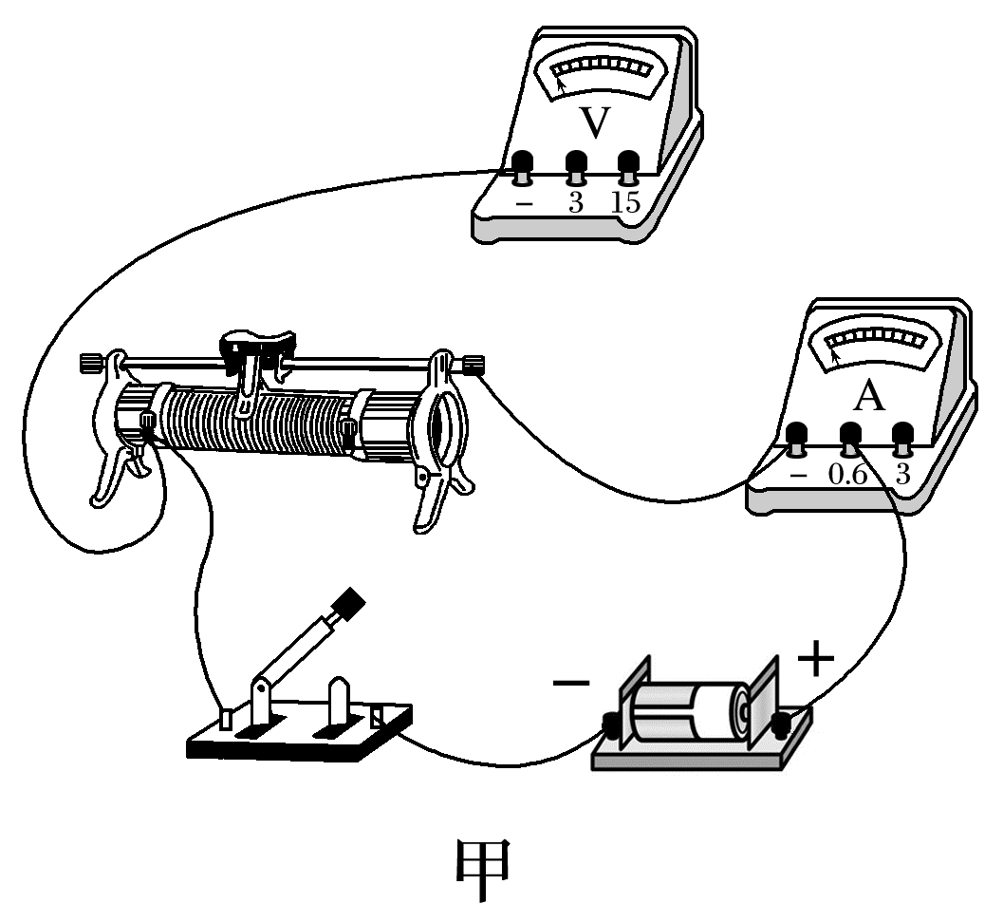
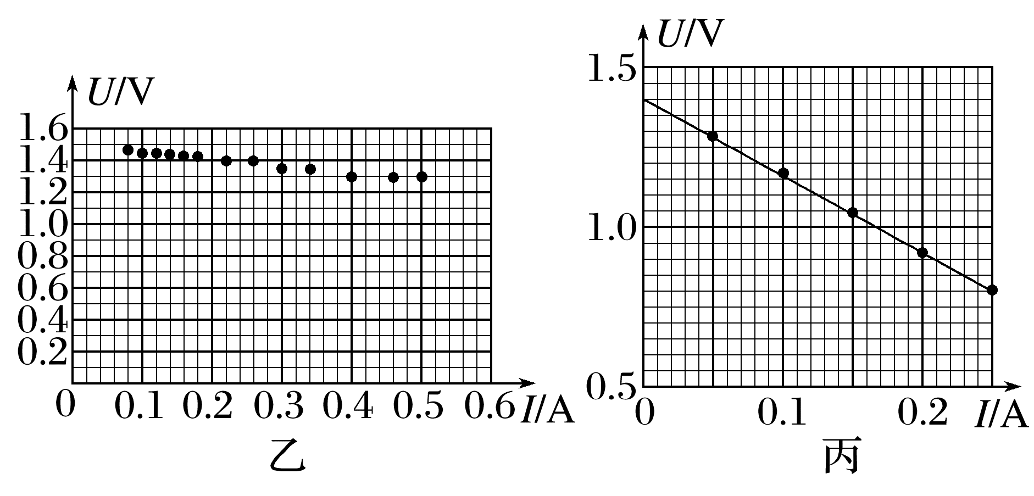
(3)(2分)该同学按照图甲所示的电路进行实验，记录此过程中电压表和电流表的示数，利用实验数据在U-I坐标纸上描点，如图乙所示，结果发现电压表示数的变化范围比较小，出现该现象的主要原因是 。
A.电压表分流
B.干电池内阻较小
C.滑动变阻器最大阻值较小
D.电流表内阻较小
(4)(2分)针对电压表示数的变化范围比较小的问题，该同学利用实验室提供的一个定值电阻R₃=2.0 Ω就解决了问题。并重新连接电路进行实验，绘制U-I图像，如图丙所示，根据图像可知该干电池电动势E= V，内阻r= Ω(结果均保留两位小数)。
13.(12分)(2024·扬州市高二期中)如图所示，电源电动势E=8 V，内阻r=1 Ω，电阻R₁、R₂与R₃的阻值均为2 Ω，电容器电容C=1 nF，求：
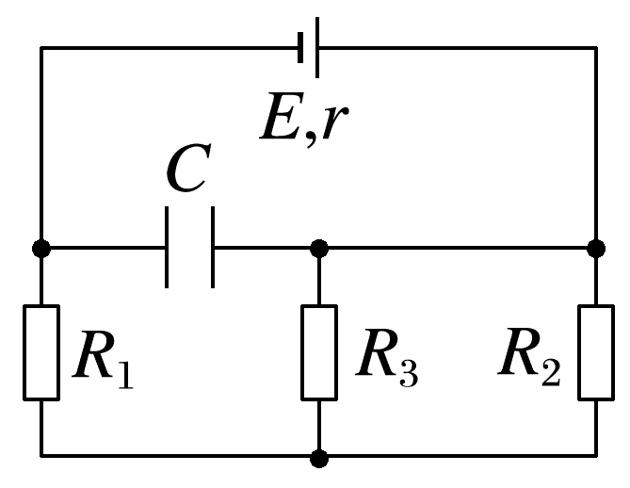
(1)(6分)通过R₃的电流I；
(2)(6分)电容器的电荷量Q。(1 nF=10⁻⁹ F)

14.(13分)(2024·上海市复旦中学高二期中)如图所示，电源电动势E=20 V，内阻不可忽略，定值电阻R=2 Ω。开始时滑动变阻器滑片位于正中时，电流表(内阻不计)的示数为1 A，而后将滑片滑到一个极端时，电流表的示数变成2 A。求：
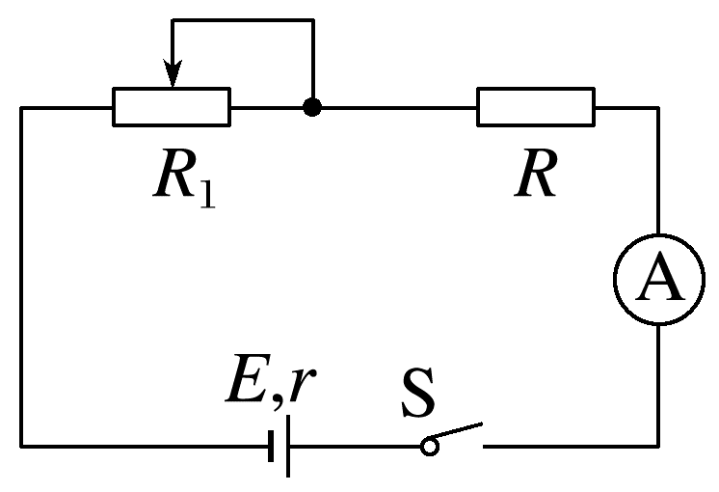
(1)(4分)电源的内阻r，滑动变阻器的最大阻值R_{1m}；
(2)(4分)滑片位于正中时，电源的输出功率和电源效率；
(3)(5分)电源的最大输出功率，以及此时对应的R₁值。

15.(13分)(2024·天津市高二期末)图甲所示为某品牌的共享电动自行车。某兴趣小组的同学对共享电动自行车的工作原理产生了浓厚的兴趣，现将其电源、车灯、电动机构成的电路简化为如图乙所示。查阅资料得知该电动车的电源电动势E=40 V，内阻r=1 Ω，电动机的内阻为R_{M}=0.8 Ω，车灯电阻R=24 Ω(不变)，电流表内阻忽略不计。
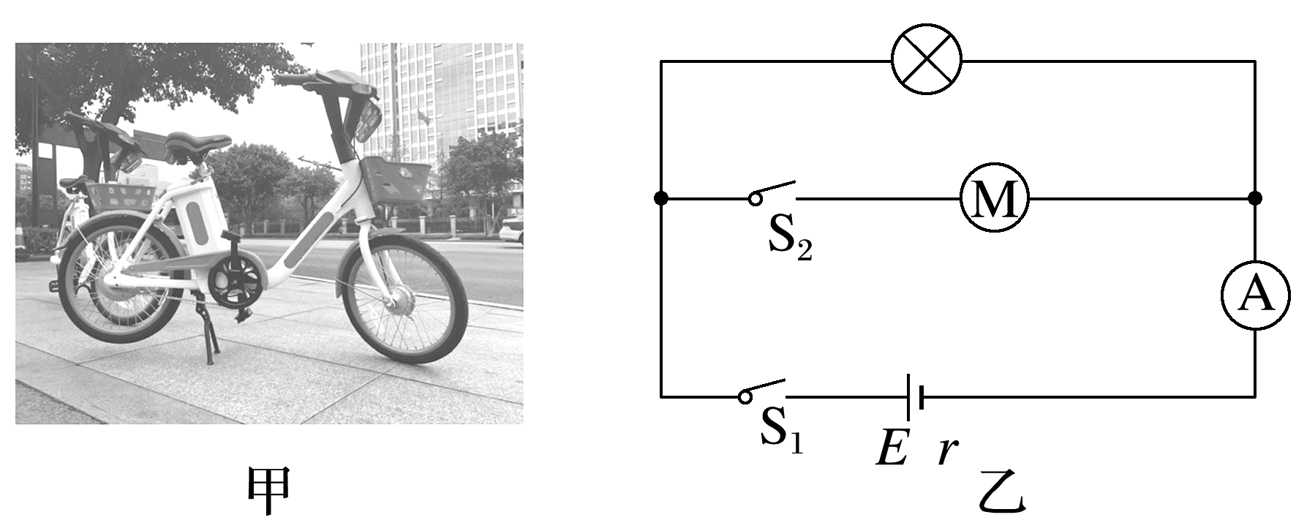
(1)(4分)当只有S₁接通时，求电流表示数I₁及此时车灯的两端电压U₁；
(2)(9分)当S₁、S₂都接通时，电流表示数为I=4 A，此时电动机正常工作。求电动机正常工作时电源的输出功率P和电动机的输出功率P_{出}。

答案精析
1.C [电池电动势E由电池内部非静电力做功的特性决定，跟外电路无关，故A错误；常用的1号、2号、3号、5号、7号干电池的电动势都是1.5 V，它们的区别在于电池容量不同，故B错误；电池板不接负载时的电压等于电源的电动势，所以电池板电动势为E=0.8 V，可知I_{短}=$\frac{E}{r}$，解得电池板内阻为r=20 Ω，故C正确；太阳能充电器是一种把太阳能转换为电能的装置，某太阳能充电器标有2 600 mA·h，此物理量越大，表示太阳能充电器的存储电量越大，充电电流大小与存储的电量无关，故D错误。]
2.B [开关闭合时，灯泡发生短路，灯泡熄灭，电路中电阻减小，电流增大，根据P=UI可知，电路消耗的总功率增大，电烙铁的功率也增大，则电烙铁在开关闭合时的功率大于在开关断开时的功率，开关断开时，电路消耗的总功率减小，选项B正确，A、C错误；开关断开时，根据P=I²R可知，电烙铁和灯泡的功率之比等于它们阻值之比，选项D错误。]
3.D [小灯泡恰好正常发光，小灯泡规格为“6 W 6 V”，流过灯泡的电流为I_{灯}=$\frac{P}{U_{外}}$=$\frac{6}{6}$ A=1 A，A、B错误；
小灯泡和电动机并联，电压相等，则电源内阻电压为
U_{内}=E-U_{外}=12 V-6 V=6 V
则电动机电流为
I_{电}=$\frac{U_{内}}{r}$-I_{灯}=$\frac{6}{2}$ A-1 A=2 A
则电动机的发热功率为
P_{热}=${I_{电}}^{2}$R=2²×1 W=4 W，C错误，D正确。]
4.D [U-I图像斜率的绝对值表示电源的内阻，由题图知丁电源内阻r最小，再由P=($\frac{E}{R+r}$)²R知，r越小，定值电阻消耗的功率越大，故D正确。]
5.B [根据闭合电路欧姆定律有U=E-Ir，结合图线b有E=1.5 V，r=$\frac{1.5-1.2}{0.5}$ Ω=0.6 Ω，故A、D错误；两图线的交点为电路的工作状态，则电源的输出功率为P=UI=1.2×0.5 W=0.6 W，故B正确；根据图线a可知，定值电阻的阻值为R=$\frac{U}{I}$=$\frac{1.2}{0.5}$ Ω=2.4 Ω，故C错误。]
6.D [分析电路图可知，电阻R₀和滑动变阻器R属于串联关系，滑片P由a滑到b的过程中，电路总电阻减小，由闭合电路欧姆定律知干路电流I增大，电流表示数增大，故A错误；电压表所测电压U=IR₀增大，故B错误；电容器两端电压U_{C}=E-Ir减小，电容器所带电荷量Q=CU_{C}减小，故C错误；将R₀看作电源内阻，由于R>R₀+r，当滑动变阻器阻值等于R₀+r时，其消耗的功率最大，因此滑动变阻器滑片由a滑到b的过程中，滑动变阻器消耗的功率先增大后减小，故D正确。]
7.C [当R₂短路，阻值减小为零，根据“串反并同”，信号模块监测电压数值减小，A错误；将R₀=50 Ω等效为电源内阻，当R₂短路，外电路阻值减小，但无法判断外电路阻值与电源等效内阻的大小关系，R₁和R₂消耗总功率变化情况无法判断，B错误；当信号模块临界电压不变时，要使热水器内水温维持一个较高温度，则R₁的阻值较小，则R₂的阻值应调大一点，C正确；当R₂阻值不变时，要使热水器内水温维持一个较高水平，则R₁的阻值较小，应减小信号模块临界电压，D错误。]
8.AC [当吹入酒精气体时，传感器的电阻减小，则回路总电阻减小，总电流变大，电流表示数变大，灯泡L变亮，故A正确，B错误；根据闭合电路欧姆定律，有U=E-I(R_{L}+r)，总电流变大，则传感器上的电压减小，电压表示数减小，故C正确；根据Q=CU可知电容器两极板间电压减小，则电容器的带电荷量减小，故D错误。]
9.AD [根据题图乙，由电阻箱所消耗功率最大的条件，可知此时满足R=R₀+r，可知电源内阻r=1 Ω，故A正确；由P_{max}=$\frac{E^{2}}{4(R_{0}+r)}$，解得E=20 V，故B错误；由P=I²R₀=($\frac{E}{R+r+R_{0}}$)²R₀可知，当R=0时，定值电阻R₀功率最大，故C错误；电阻箱所消耗功率P最大时，电源效率η=$\frac{R+R_{0}}{R+R_{0}+r}$×100%=90%，故D正确。]
10.BC [根据“串反并同”知从左向右移动滑片，R₁增大，A表和V₂表示数都减小，V₁表和V₃表示数都增大，所以题图(b)中斜率为正的图线是R₂的U-I图线，由欧姆定律可知$\frac{ΔU_{2}}{ΔI}$=R₂=3 Ω。设电源电动势为E，内阻为r。根据闭合电路欧姆定律有U₃=E-Ir，U₁=E-I(r+R₂)，所以|$\frac{ΔU_{3}}{ΔI}$|=r，|$\frac{ΔU_{1}}{ΔI}$|=r+R₂，所以题图(b)中斜率为负的两条图线中，斜率绝对值较大的图线反映了V₁表示数随I的变化，则r+R₂=4 Ω，斜率绝对值较小的图线反映了V₃表示数随I的变化，则r=1 Ω，E=4 V，R₁的输出功率为
P₁=I²R₁=$\frac{E^{2}R_{1}}{(R_{1}+R_{2}+r)^{2}}$
=$\frac{E^{2}}{R_{1}+\frac{(R_{2}+r)^{2}}{R_{1}}+2(R_{2}+r)}$，根据数学知识可知当R₁=R₂+r，时，P₁有最大值为P_{1max}=1 W，故A错误；当电路中电流最大时，R₂的功率最大，此时R₁接入电路的阻值为零，所以P_{2max}=($\frac{E}{R_{2}+r}$)²R₂=3 W，故B正确；电源的输出功率为
P=I²(R₁+R₂)=$\frac{E^{2}(R_{1}+R_{2})}{(R_{1}+R_{2}+r)^{2}}$
=$\frac{E^{2}}{R_{1}+R_{2}+\frac{r^{2}}{R_{1}+R_{2}}+2r}$
从左向右移动滑动变阻器的滑片，R₁增大，根据数学知识可知当R₁+R₂>r时，P随R₁的增大而减小，当R₁=0时，P有最大值为P_{max}=P_{2max}=3 W，故C正确，D错误。]
11.(1)×1k 15 000或1.5×10⁴ (2)①A ②1 000或1×10³
解析 (1)将选择开关拨至电阻挡“×100”挡，指针指示题图甲中a时，指针偏转过小，示数太大，为了减小示数，则必须增大倍率，即电阻挡的倍率要调到“×1k”；若经过正确操作，将两表笔接待测电阻两端时，指针指示如题图甲中b，则待测电阻R_{x}=15×1 000 Ω=15 000 Ω。
(2)①由于电阻表与其他挡位的表是共用表头的，所以电阻表的内接电源的正极必与表头的+接线柱相接，电流要求从+接线柱(即红表笔)流进，所以A是红表笔，B是黑表笔；
②调零时，电流表满偏，根据欧姆定律E=I_{g}R₀，解得R₀=500 Ω
当指针指在I₁=1 mA=0.001 A时，根据欧姆定律E=I₁(R₀+R_{x}')
解得此时的外接电阻，即电阻表的刻度盘应该标为R_{x}'=1 000 Ω。
12.(1)A₁ R₂ (2)见解析图 右 (3)B (4)1.40 0.40
解析 (1)测量一节干电池的电动势和内阻，电路中的电流不超过0.6 A，则电流表应选用A₁；为了便于调节，滑动变阻器应选用R₂。
(2)由于电源内阻较小，所以电流表应相对于电源外接，所以实物图如图所示
为了保护电路，闭合开关前，滑动变阻器滑片应滑到阻值最大端，即最右端。
(3)由闭合电路欧姆定律得路端电压U=E-Ir
当干电池内阻r太小时，干路中电流I有变化时，Ir变化很小，电压表示数即路端电压U变化很小，故选B。
(4)由闭合电路欧姆定律
E=U+I(R₃+r)
可知U=-I(R₃+r)+E
根据题图丙可知纵截距b=E=1.40 V
即该干电池电动势为1.40 V；斜率绝对值为
|k|=R₃+r=$\frac{1.40-0.80}{0.25-0}$ Ω=2.4 Ω。
因R₃=2.0 Ω，则r=0.40 Ω。
13.(1)1 A (2)6×10⁻⁹ C
解析 (1)由于电容不通直流，R₂与R₃并联再与R₁串联，依据串并联电阻的特点可得
R_{总}=$\frac{R_{2}R_{3}}{R_{2}+R_{3}}$+R₁+r=4 Ω
由闭合电路欧姆定律得2I=$\frac{E}{R_{总}}$=2 A
解得通过R₃的电流为I=1 A
(2)根据闭合电路欧姆定律可得路端电压U=E-2Ir=8 V-2×1×1 V=6 V，故电容器的电荷量为Q=CU=6×10⁻⁹ C。
14.(1)8 Ω 20 Ω (2)12 W 60% (3)12.5 W 6 Ω
解析 (1)滑动变阻器滑片位于正中时，电流表的示数为1 A；滑片滑到一个极端时，电流表的示数变成2 A，说明此时滑动变阻器接入电路中的阻值为零。设电源的内阻为r，由闭合电路欧姆定律得
E=I₁(r+R+$\frac{1}{2}$R_{1m})，E=I₂(r+R)
解得r=8 Ω，R_{1m}=20 Ω
(2)滑片位于正中时，滑动变阻器接入电路中的阻值为R₁'=$\frac{1}{2}$R_{1m}=10 Ω
电源的输出功率
P=${I_{1}}^{2}$R_{外}=${I_{1}}^{2}$(R+R₁')=12 W
电源效率为
η=$\frac{{I_{1}}^{2}(R+R_{1}')}{EI_{1}}$×100%=60%
(3)电源的输出功率
P=UI=$\frac{E^{2}}{(r+R+R_{1})^{2}}$(R+R₁)
=$\frac{E^{2}}{R+R_{1}+\frac{r^{2}}{R+R_{1}}+2r}$
当R+R₁=r时，电源的输出功率最大，即滑动变阻器的阻值为
R₁=r-R=6 Ω
电源的最大输出功率为
P_{m}=$\frac{E^{2}}{4r}$=12.5 W。
15.(1)1.6 A 38.4 V (2)144 W 85 W
解析 (1)当只有S₁接通时，由闭合电路欧姆定律得E=I₁(R+r)
代入数据解得
I₁=$\frac{E}{R+r}$=$\frac{40}{24+1}$ A=1.6 A
由部分电路欧姆定律得，此时车灯的两端电压为
U₁=I₁R=1.6×24 V=38.4 V
(2)根据题意，由闭合电路欧姆定律得E=U+Ir
代入数据解得U=E-Ir=(40-4×1) V=36 V
则电源的输出功率为
P=UI=36×4 W=144 W
此时通过车灯的电流为
I₂=$\frac{U}{R}$=$\frac{36}{24}$ A=1.5 A
因此通过电动机的电流为
I_{M}=I-I₂=4 A-1.5 A=2.5 A
电动机的输入功率为
P_{入}=UI_{M}=36×2.5 W=90 W
电动机的热功率为
P_{热}=${I_{M}}^{2}$R_{M}=2.5²×0.8 W=5 W
电动机的输出功率为
P_{出}=P_{入}-P_{热}=90 W-5 W=85 W。

